**Для рассказа детям о символах стран**

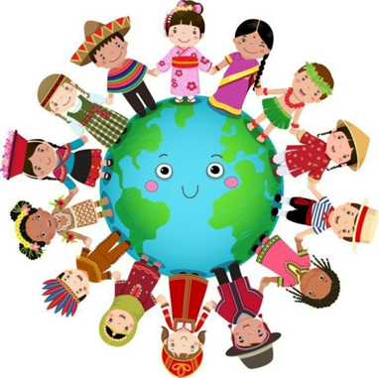

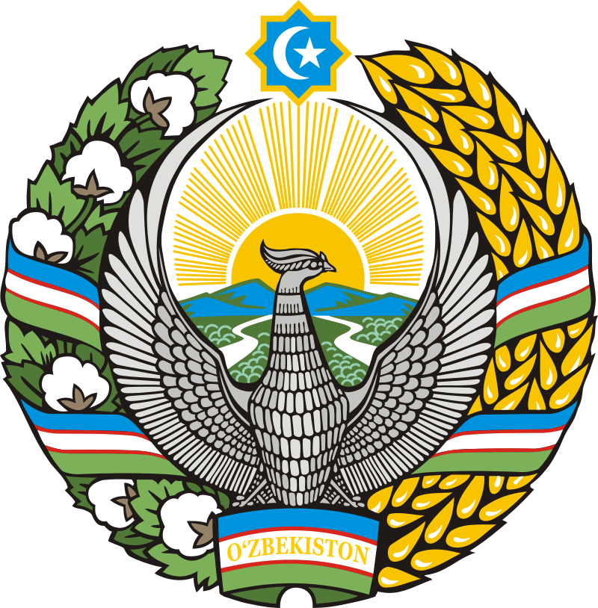

**Для рассказа детям о символах Узбекистана можно рассказать о следующих понятиях:**

* **Государственный флаг**.  Это знак свободы, независимости и самостоятельности государства.  Голубой цвет символизирует небо и воду — два основных источника жизни.  Белая полоса — символ мира и чистоты.  Зелёный — цвет природы, новой жизни и плодородия. Красные полоски, обрамляющие среднюю (белую) полосу сверху и снизу, подчёркивают жизненную силу каждого живого организма. Полумесяц на флаге — символ вновь родившейся независимой мусульманской республики.  12 звёзд — символ безоблачного неба.
* **Государственный герб**.  В верхней части герба находится восьмигранник, символизирующий утверждение республики, внутри — полумесяц со звездой.  В центре герба изображена птица Хумо с раскрытыми крыльями — символ счастья и свободолюбия.  Изображение солнца символизирует свет, озаряющий путь узбекского государства, а также подчёркивает уникальные природно-климатические условия республики. Колосья — символ хлеба, стебли с раскрытыми коробочками хлопка — главное богатство Узбекистана. Вместе колосья и коробочки хлопка, перевитые лентой Государственного флага, символизируют консолидацию народов, проживающих в республике.

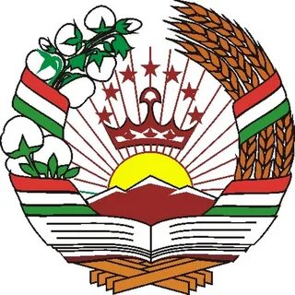

**Для рассказа детям о символах Таджикистана можно рассказать о следующих понятиях:**

**Государственный флаг Таджикистана** представляет собой прямоугольное полотнище из трёх горизонтальных полос: верхней — красной, средней — белой и нижней — зелёной. В центре флага изображена золотая стилизованная корона с полукругом из семи пятиконечных звёзд над ней.

**Государственный герб Таджикистана** имеет круглую форму. По сторонам его изображены: слева — коробочки хлопка, справа — колосья пшеницы, обвитые лентой. Внизу — раскрытая книга, над ней — горные вершины. А выше, солнце в золотых лучах. Вверху, на фоне лучей солнца, изображена корона и семь звёзд, расположенных полукругом.

**Для детей можно рассказать, что:**

* **Флаг** состоит из трёх цветов: зелёного, красного и белого. Красный обозначает единство таджикского народа, белый — цвет хлопка, главного богатства страны, и цвет снежных вершин гор, а зелёный — цветущие, плодородные долины. [1](https://www.maam.ru/detskijsad/nod-puteshestvie-po-stranam-i-kontinentam-tadzhikistan-strana-dushi.html)
* **Герб** представляет собой корону и полукруг из семи звёзд в лучах солнца, восходящего из-за гор. Справа изображены колосья пшеницы, а слева — ветки хлопка, которые говорят о плодородных землях Таджикистана. Внизу расположена книга, символизирующая мудрость.

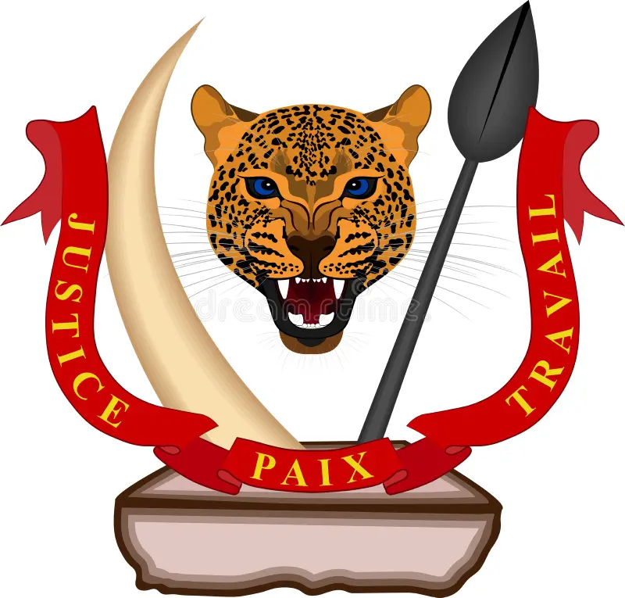

**Для рассказа детям о символах Демократической республики Конго можно рассказать о следующих понятиях:**

**Флаг Республики Конго** имеет три цвета (по диагонали: зелёный, жёлтый, красный). Они символизируют леса, солнце, кровь борцов за независимость.

**Герб** страны представляет собой: на жёлто-зелёном фоне изображён красный профиль льва, который держит факел. Над ним находится корона, поддерживаемая двумя слонами. В верхней части герба имеется надпись «Республика Конго». В нижней части — девиз Республики: «Единство, труд, прогресс».

Также можно рассказать детям, что **цвета флага связаны с панафриканским движением**.  Зелёный цвет олицетворяет сельское хозяйство и леса Конго, а жёлтый обозначает «дружбу и благородство» конголезского народа.

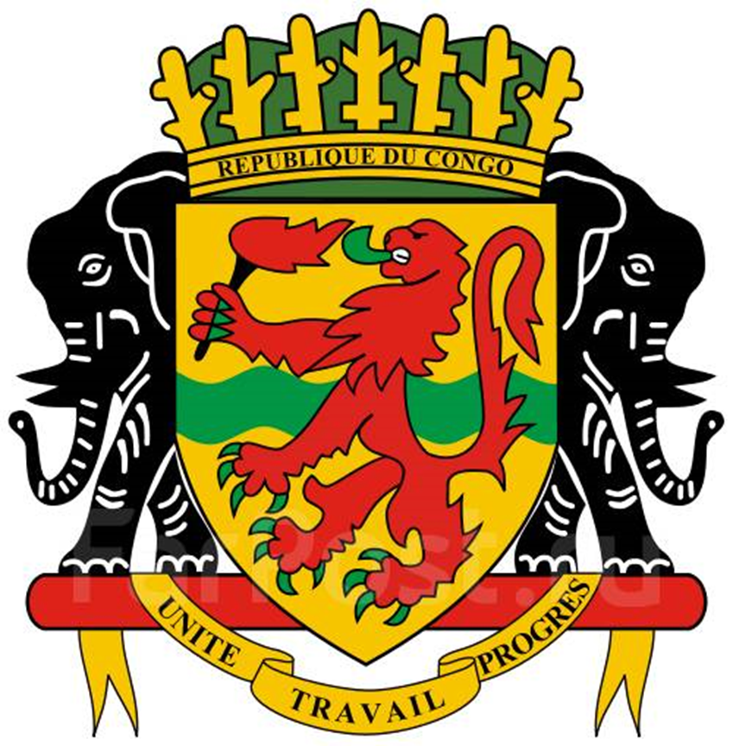

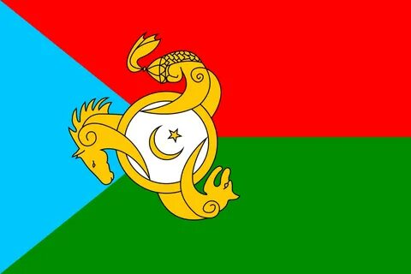

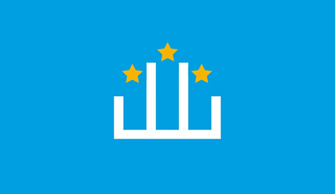

**Для рассказа детям о символах Кумыков - одного из коренных народов Республики Дагестан можно рассказать о следующих понятиях:**

**Флаг кумыков** состоит из красной и зелёной горизонтальных полос, у древка — синий треугольник. На пересечение цветов наложена эмблема в виде трёхлучевой звезды, с закрученными лучами, завершёнными головами коня, волка и человека; в центре звезды — полумесяц и звезда.

**Цветовая символика флага**: синий клин обозначает причастность кумыков к тюркскому миру и демократии, красный — кумыкскость, зелёный — принадлежность к миру ислама.

**Эмблема в центре флага** является стилизованным отображением географического контекста, в котором живут кумыки и в котором происходили события кумыкской истории. Четыре «зубца» символизируют реки, имеющие огромное значения для кумыков: Сулак и Терек (длинные «зубцы»), Кума и Уллучай (короткие). Горизонтальная полоса — побережье Каспийского моря.

**Герб кумыков** представляет собой светло-синее прямоугольное полотнище, в центре которого эмблема: симметричный горизонтальный белый «гребень» с четырьмя направленными вверх незаострёнными «зубцами», два крайних «зубца» вдвое короче двух средних, по бокам от средних «зубцов» и выше них симметрично расположены три жёлтые пятиконечные звёзды.

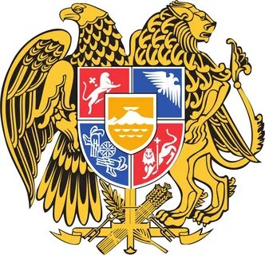

**Для рассказа детям о символах Армении можно рассказать о следующих понятиях:**

**Флаг Армении** — трёхцветный, с равномерными, спускающимися сверху вниз горизонтальными полосами красного, синего и оранжевого цветов. **Красный цвет** символизирует Армянское нагорье, постоянную борьбу армянского народа за существование, христианскую веру, свободу и независимость Армении. **Синий цвет** — стремление армянского народа жить под мирным небом. **Оранжевый цвет** символизирует созидательный талант и трудолюбие армянского народа.

**Герб Армении** имеет форму щита.  **В центре** — гора Арарат, которая является символом армянской нации. **Лев и орёл**, которые стоят за щитом, символизируют мудрость, гордость, терпение и благородство. **Внизу щита** находятся ещё пять элементов: разорванная цепь означает свободу и независимость, меч — власть и силу нации, пшеничные колосья — трудолюбие армян, перьевая ручка — культурное наследие армянского народа.